Профильное образование в старших классах
Пахомова Н.А
Современный мир, и происходящие в нем глобализационные процессы, требуют от современного образования новых форм и изменения некоторых процессов.
Глобальный характер изменений в образовании

- серьезном обновлении целей образования;
- развитии самоуправления и связи с общественностью;
- расширение инновационных методов образования и самообразования.

По данным Всероссийского центра изучения общественного мнения, 90 % старшеклассников считают, что обучение в школе не позволяет им развивать и реализовывать свои способности. Кроме того, 85 % утверждают, что школа не дает реальных ориентиров для жизненного определения, а 90 % говорят, что в школе они не получают возможность для профессиональной ориентации. При этом наибольшую неудовлетворенность у опрашиваемых вызывает отсутствие права выбора учебных предметов и преподавателей.
К 15-16 годам, как показывает практика, у многих школьников складывается ориентация на будущую профессию. Нынешние обучающиеся довольно уверенно могут сказать какое образование они хотели бы получить.
Так, по данным социологических опросов, проведенных в 2002 году Центром социологических исследований Минобразования России, "профессиональное самоопределение тех, кто в дальнейшем намерен учиться в ПТУ или техникуме (колледже), начинается уже в 8-м классе и достигает своего пика в 9-м, а профессиональное самоопределение тех, кто намерен продолжить учебу в вузе, в основном складывается в 9-м классе".
При этом, примерно 70 - 75% учащихся в конце 9-го класса уже определились в выборе возможной сферы профессиональной деятельности.
Однако, цели должны иметь качественные и количественные показатели: когда и в каком объёме ребенок может добиться необходимых знаний, для поступления в определенное учебное заведение.
Но главное — ставить цели необходимо совместно с ребёнком. Ведь именно ему над ними работать. Работа обучающегося, родителей ребенка и учителей должна быть слаженной. В данном вопросе, мы будем опираться на понятие «профильное обучение». Профильное обучение — средство дифференциации и индивидуализации обучения, позволяющее за счет изменений в структуре, содержании и организации образовательного процесса более полно учитываются интересы, склонности и способности учащихся, создавать условия для обучения старшеклассников в соответствии с их профессиональными интересами и намерениями в отношении продолжения образования. Профильное обучение, не отменяет комплексной работы школьников и учителей-предметников, а наоборот, углубляет фронт работы. Профильное обучение - есть форма дифференцированного обучения по интересам и проектируемой профессии. "Суть концепции "профильного обучения" заключается в предоставлении старшеклассникам права самостоятельно выбирать вариант обучения в старших классах по какому-либо определенному профилю.
Основные цели профильного обучения в старших классах следующие:
Дать учащимся глубокие и прочные знания по профильным дисциплинам, то есть, именно в той области, где они предполагают реализовать себя по окончанию школы | Прочные знания
Выработать у учащихся навыки самостоятельной познавательной деятельности, подготовить их к решению задач различного уровня сложности | Самостоятельность
Сориентировать учащихся в широком круге проблем, связанных с той или иной сферой деятельности | Умение сориентироваться
Развить у учащихся мотивацию к научно-исследовательской деятельности | Мотивация
Выработать у учащихся мышление, позволяющее не пассивно потреблять информацию, а критически и творчески перерабатывать ее; иметь своё мнение и уметь отстаивать его в любой ситуации | Умение мыслить и отстаивать свое мнение
Сделать учащихся конкурентоспособными в плане поступления в выбранные ими Вуз | Конкурентоспособность

Серьезные изменения в системе ценностей, в социальной жизни, происходящими в нашем обществе позволяют сделать вывод, что профильное обучение – это закономерный результат развития и реализации теории дифференцированного обучения, основанной на личностно-ориентированном подходе к обучению и воспитанию.
Одним из основных направлений образовательной реформы является введение профильного обучения. Профильная школа основывается на серьёзных, качественных изменениях, как при формировании содержания образования, так и формах организации учебного процесса.
Введение профильного обучения позволяет ликвидировать существующий разрыв и обеспечить преемственность между общим и профессиональным образованием.
За счет изменений в структуре, содержании и организации образовательного процесса более полно учитываются интересы, склонности и способности учащихся, создаются условия для старшеклассников в соответствии с их профессиональными интересами и намерениями в отношении продолжения образования, что достигается при профильном обучении как средстве дифференциации и индивидуализации обучения. Все это позволяет существенно расширить возможности выстраивания учеником индивидуальной образовательной траектории.
Организация системы профильного обучения в старших классах такова:
Предпрофильные: 8-9-е классы. Основная цель - заранее помочь школьникам определиться с выбором будущего профиля обучения;
Профильные: 10-11 классы. Профориентационная и задача общего развития - "научить учиться".
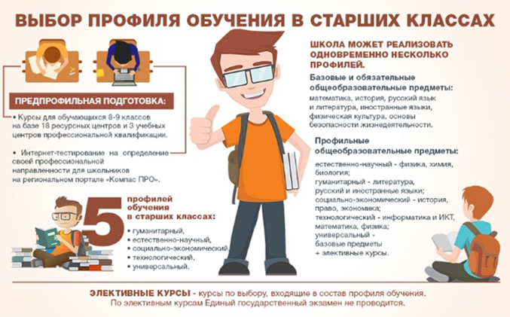

Профильное обучение с учетом всех принципов требует для своей реализации новых педагогических технологий, которые должны включать в себя сотрудничество, деятельно-творческий характер педагогического взаимодействия, диалогичность, направленность на индивидуальное развитие ученика, способного выбрать профиль обучения. Преподавание в профильных классах подразумевает создание предметно-развивающей образовательной среды, раскрытие творческой направленности технологий обучения, поддержку индивидуальности каждого ученика и выбор индивидуальной образовательной траектории.
Для образовательного учреждения – это, способ функционирования в рыночных отношениях, повышение конкурентоспособности. Для учащегося – это возможность построения и реализации индивидуальной образовательной траектории, возможность выбора оптимальной сферы труда и дальнейшего жизненного пути.

1.Попов, А. А. Сущность профильного обучения старшеклассников / А. А. Попов. — Текст : непосредственный // Молодой ученый. — 2015. — № 17 (97). — С. 561-563. — URL: https://moluch.ru/archive/97/21721/ (дата обращения: 21.06.2024).
2. Андриенко, Е. В. Основы педагогической культуры. Программа предпрофильной и профильной подготовки учащихся НГПЛ [Текст]/ Е. В. Андриенко,
3. Г. А. Казанская, Г. А. Коротько – Новосибирск, 2005. – 36 с
4. Даутова, О. Б. Современные педагогические технологии в профильном обучении [Текст]: учеб.-метод. пособие для учителей / под ред. А. П. Тряпицыной. –СПб.: КАРО, 2006. – 176 с
5. URL: https:// wciom.ru

